





1 لاثم

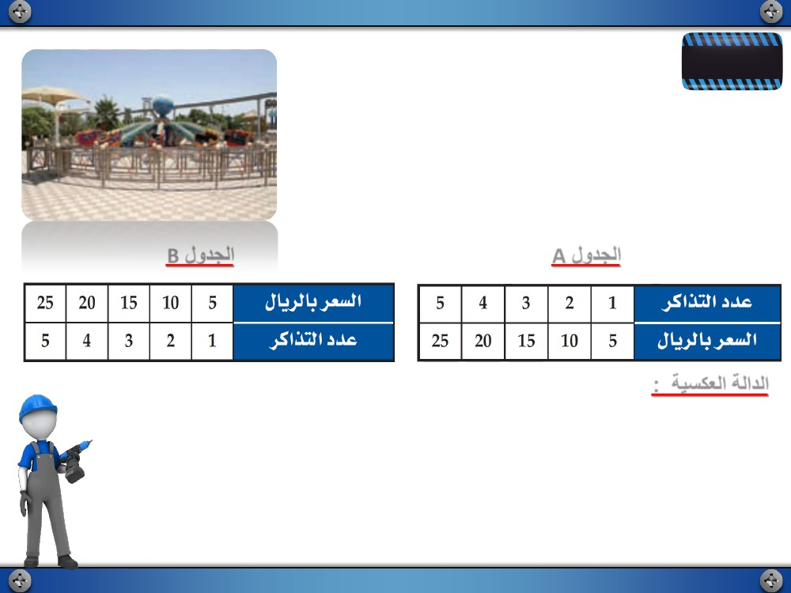

1 لاثم

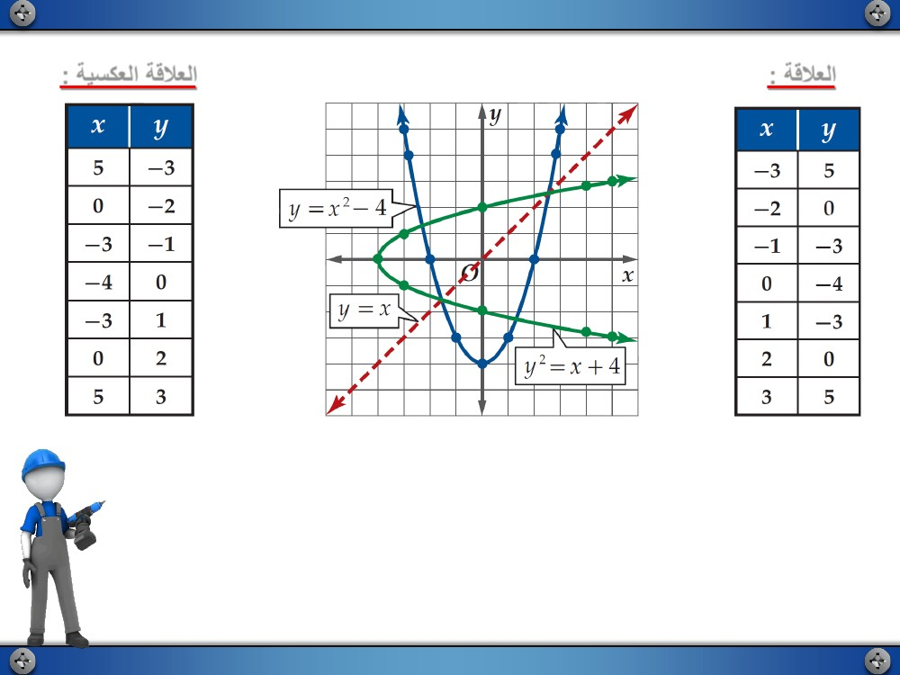

؟ اذامل

نيح يف ،اهرعسب باعلأ ةنيدم لوخد ركاذت ددعA لودجلا طبري

لودجلا يفص ليدبت نأ ظحلا .ركاذتلا ددعب رعسلاB لودجلا طبري

B. لودجلا ىطعيAُ

B لودجلا

A لودجلا

: ةيسكعلا ةلادلا

ةقلاعA ةقلاعلا نإ :لاقي .B لودجلا يف ةقلاعلل ةيسكع ةقلاع لثمت A لودجلا يف ةقلاعلا

ّ

(b, a) بترملا جوزلا ناك اذإ :يلاتلا طرشلا ققحت اذإ طقفو اذإ B ةقلاعلل ةيسكع

ُّةقلاعلا تلثم اذإو .ىرخلأا يف اًدوجوم نوكي (a, b) نإف ،نيتقلاعلا ىدحإ يف اًدوجوم

ًلاثمف ،عباتلا ريغتملاب لقتسملا ريغتملا ليدبتب ةيسكعلا اهتقلاع داجيإ نكميف ،ةلداعمب

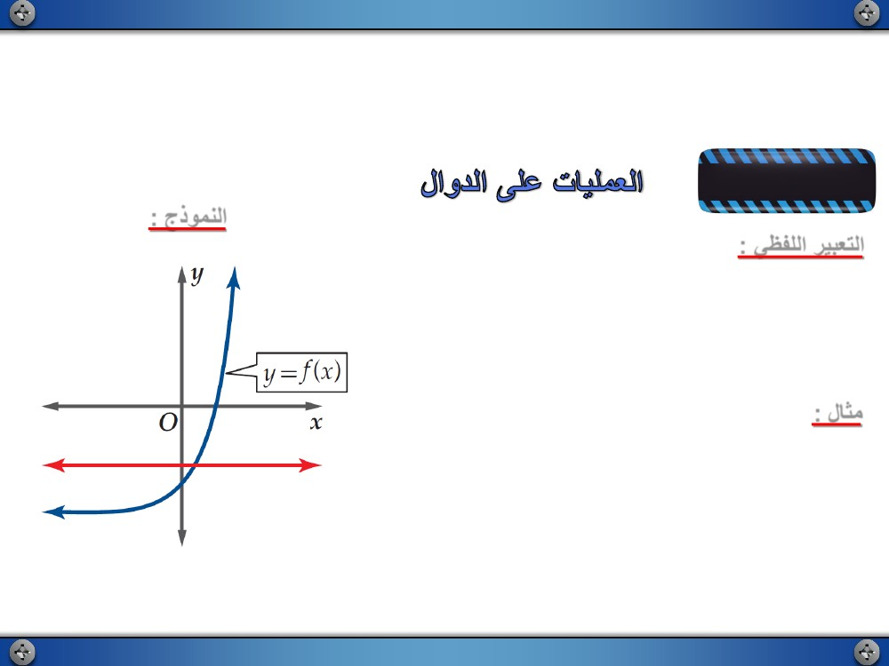

: ةيسكعلا ةقلاعلا

: ةقلاعلا

. y = x ميقتسملا لوح ىرخلأل ساكعنا يه نيتسكاعتملا نيتقلاعلا نيتاه نم ةقلاع لك نأ ظحلا

ةيسكعلا اهتاقلاع تاينحنمو تاقلاعلا تاينحنم لك نيب ةحيحص ةقلاعلا هذه

ىلع بصني انمامتها نأ ّلاإ ،ةيسكع ةقلاع دجوي ةقلاع لكل هنأ ةيسكعلا ةقلاعلا فيرعت نم حضتي

ّّ

تيمس ةلاد لثمت f ةلادل ةيسكعلا ةقلاعلا تناك اذإف .لاود ةيسكعلا اهتاقلاع لثمت يتلا لاودلا

1

f

زمرلاب اهل زمريو f ـل ةيسكعلا ةلادلا

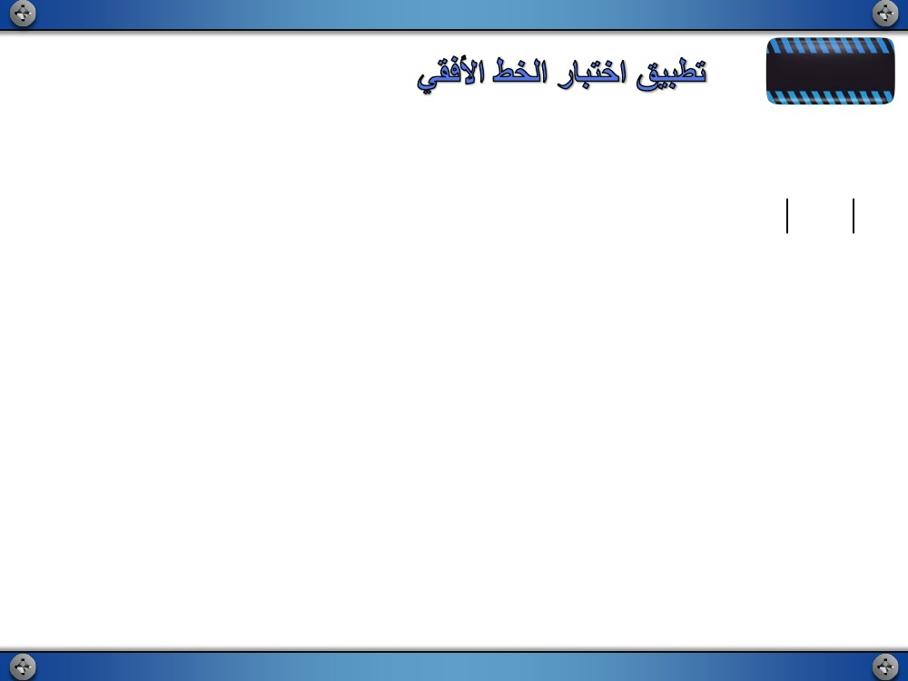

ّاهتقلاع نأ ّلاإ ،يسأرلا طخلا رابتخا ققحت اهنلأ ؛ةلاد ةيلصلأا ةقلاعلا نأ هلاعأ ينايبلا ليثمتلا يف ظحلا

ةيسكعلا ةقلاعلا نوكت نأ يرورضلا نم سيل ،ماع لكشبو .ةلاد تسيل يهف رابتخلاا اذه ققحت لا ةيسكعلا

.ةلاد

يساسأ موهفم

: جذومنلا

: يظفللا ريبعتلا

ناك اذإ طقفو اذإ f 1 ةيسكع ةلاد f ةلادلل دجوي :

ةدحاو ةطقن دنع ةلادلا ىنحنم عم عطاقتي يقفأ طخ لك

.رثكلأا ىلع

: لاثم

ةطقن نم رثكأب f ةلادلا ىنحنم عطقي يقفأ طخ دجوي لا هنأ امب

. ةدوجوم f

1

ةيسكعلا ةلادلا نإف

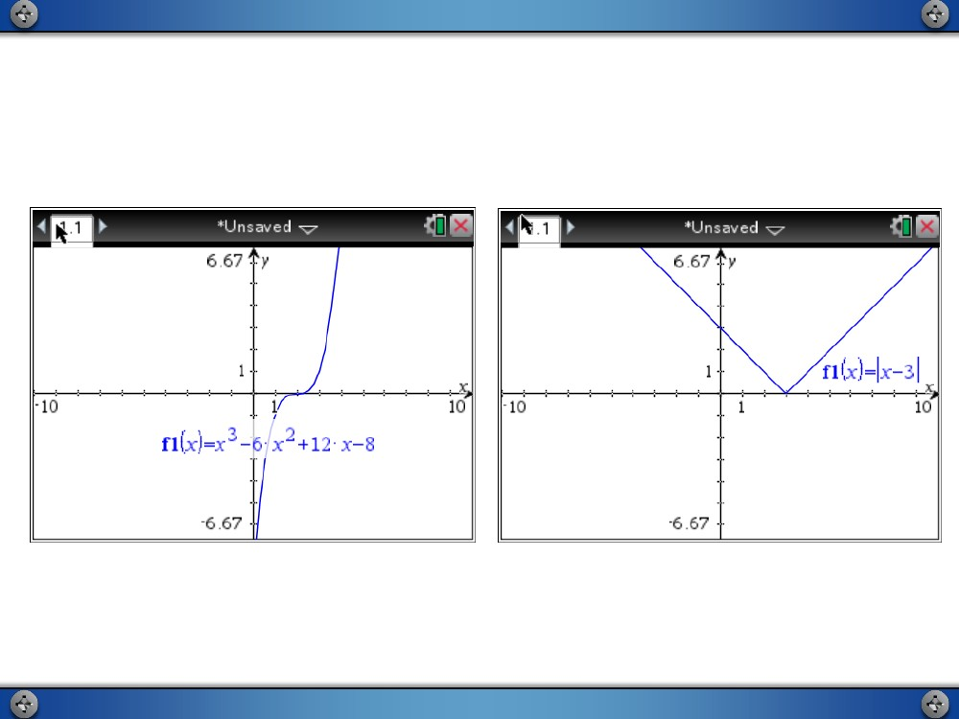

1 لاثم

ًّتناك نإ ديدحتل يقفلأا طخلا رابتخا قبط مث ،ةينايبلا ةبساحلا لامعتساب اينايب ةيتلآا لاودلا نم ًّلاك لثمّ

.لا مأ ةدوجوم ةيسكعلا ةلادلا

f

. ةدوجوم ريغ f

1

x  

x  1 )a

f(x) ىنحنم عطقي يقفأ طخ داجيإ نكمملا نم هنأ رواجملا لكشلا يف ةلادلل ينايبلا ليثمتلا حضويّ

نإف هيلعو ،ةطقن نم رثكأ يف

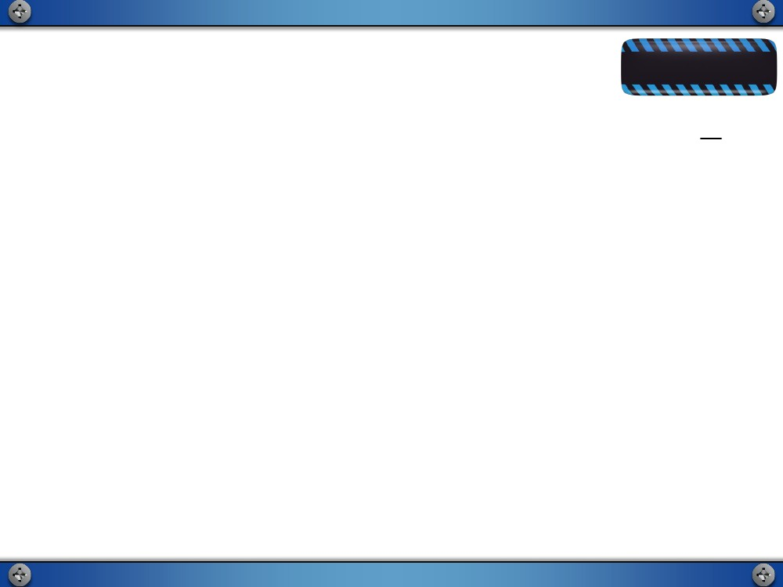

g  x   x 3  6x 2  12x  8 )b

عطقي يقفأ طخ داجيإ نكمملا ريغ نم هنأ رواجملا لكشلا يف g(x) ةلادلل ينايبلا ليثمتلا حضويّ

. ةدوجوم g

1

نإف هيلعو ،ةطقن نم رثكأ يف g(x) ةلادلا ىنحنم

1.7.2

1.7.1

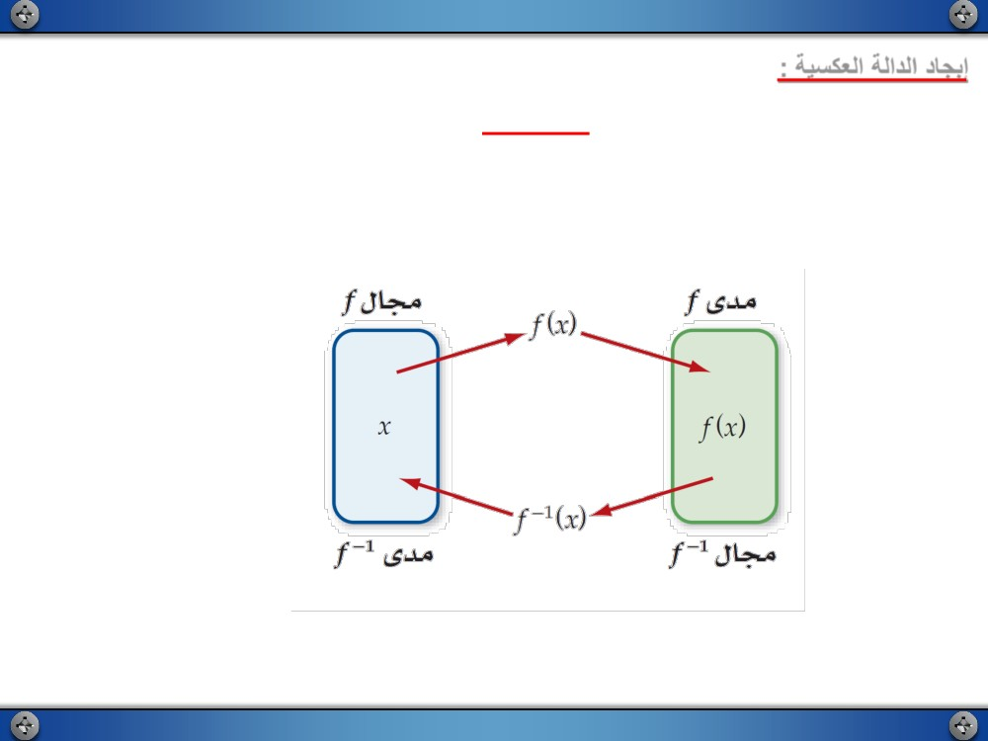

كمهف نم ققحت

معن

4h x  

)1A

x

لا

f

x   x 2  5x  7 )1B

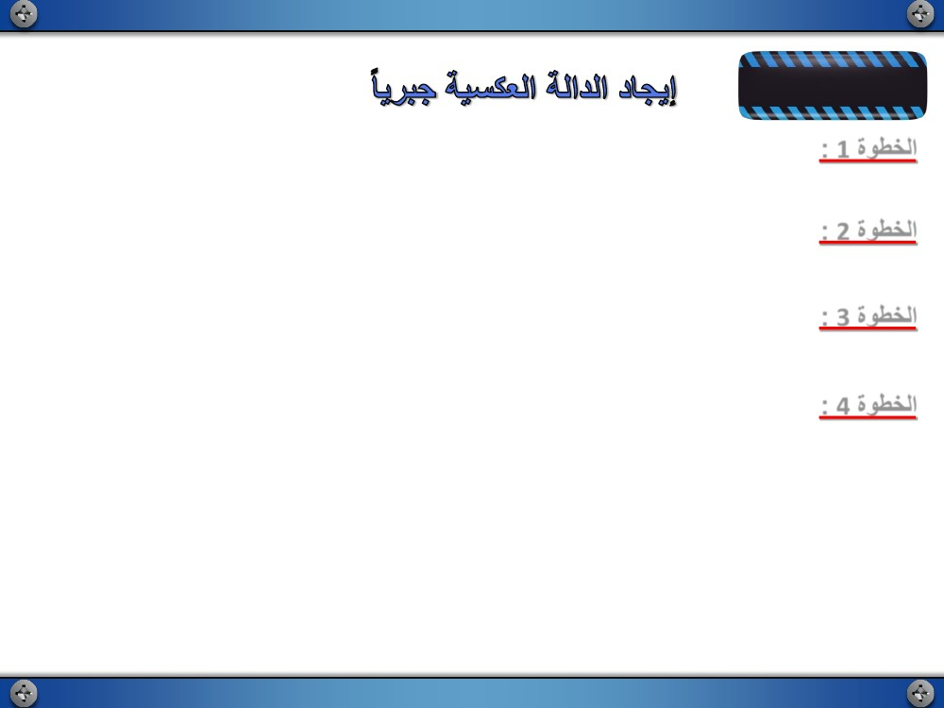

: ةيسكعلا ةلادلا داجبإ

ّ

ـل طقف ةدحاو ةميقب طبترت x ـل ةميق لك نلأ ؛ ةنيابتم ةلاد تيمس يقفلأا طخلا رابتخا ةلادلا تققح اذإُ

.x ـل ةميق نم رثكأب طبترت y ـل ةميق دجوت لاو .y

f

1

ىدمل ايواسم f لاجم نوكي نأ ىلع ةيسكع ةلاد اهل نإف ،ةنيابتم ةلادلا تناك اذإً

f

1

لاجمل ايواسم f ىدموً

ًّ: ةيتلآا تاوطخلا عبتن ،ايربج ةيسكعلا ةلادلا داجيلإ

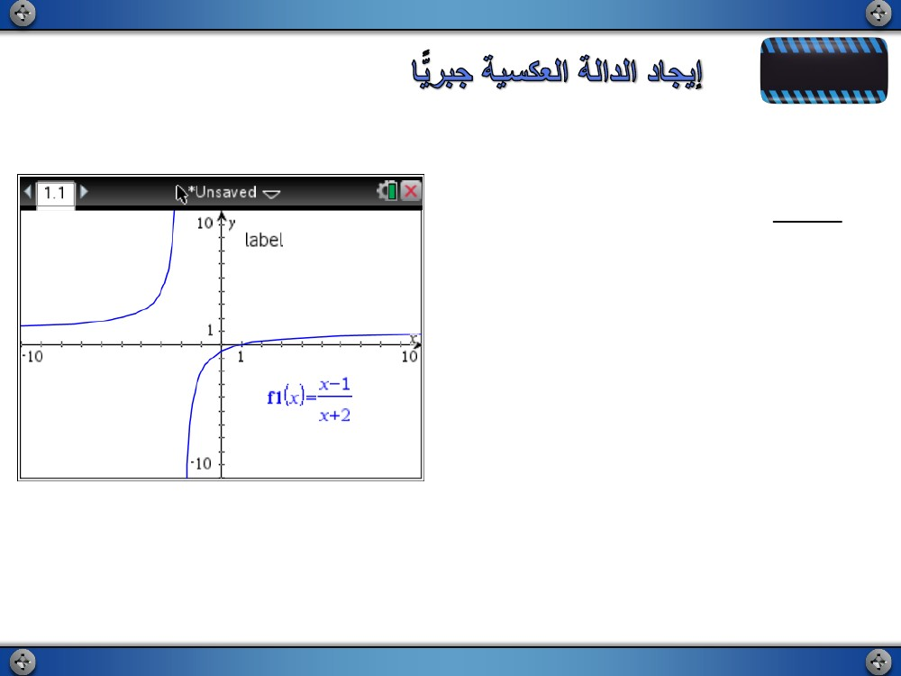

: 1 ةوطخلا

داجيإ دنع f لاجم ةسارد بجي اذل

1

f

ًّ؛f ةلادلل ةيسكع ةلاد نوكي دق ايربج اهتدجوأ يتلا ةلادلا نم طقف اءزج نأ ةريخلأا ةوطخلا نم رهظيًُ

ىلع طورش ةيأ ركذا

ىدم يواسي f لاجم نأ نيبو fّ

1

لاجم يواسي f ىدم نأو f

1

f

1 لاجم

: 4 ةوطخلا

عض مث ،y ريغتملل ةبسنلاب ةلداعملا لح

x 

1

. y ناكم f

: 3 ةوطخلا

.x , y يعقوم لّدب مث ، f(x) ناكم y عض

ّ

.يقفلأا طخلا رابتخا ىلع دامتعلااب ةنيابتم اهنأ نم ققحتلاب ةاطعملا ةلادلل ةيسكع ةلاد دوجو نم ققحت

: 2 ةوطخلا

يساسأ موهفم

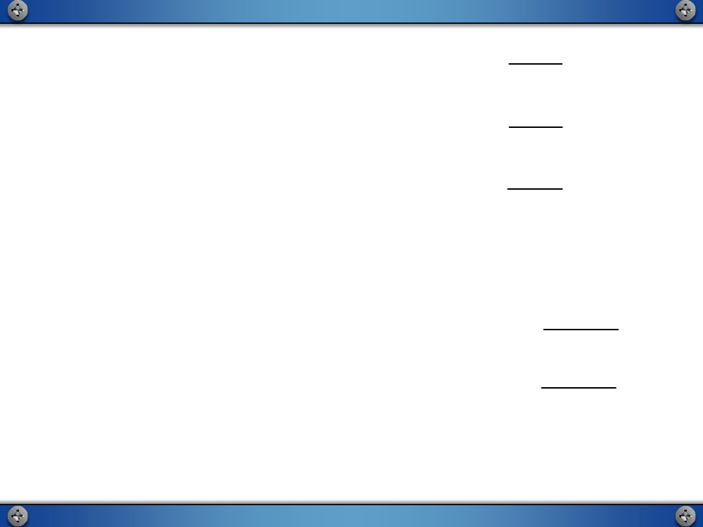

2 لاثم

،هيلع دويقلاو اهلاجم د ّدحو ،نكمأ نإ f

ةيسكعلا ةلادلا دجوأ يتأي امم لك يف

ً.ةدوجوم ريغ بتكاف انكمم كلذ نكي مل اذإو

1

x 1

)a

f x  

x 2

ةلادلا ىنحنم نأ رواجملا ينايبلا ليثمتلا حضويّ

ّ

،ةنيابتم ةلاد f نإف اذل ؛يقفلأا طخلا رابتخا ققحي

هيلعو

 , 2    2,   وه f ةلادلا لاجم ،ةيسكع ةلاد اهل نإف

 ,1  1,   وه اهادم و

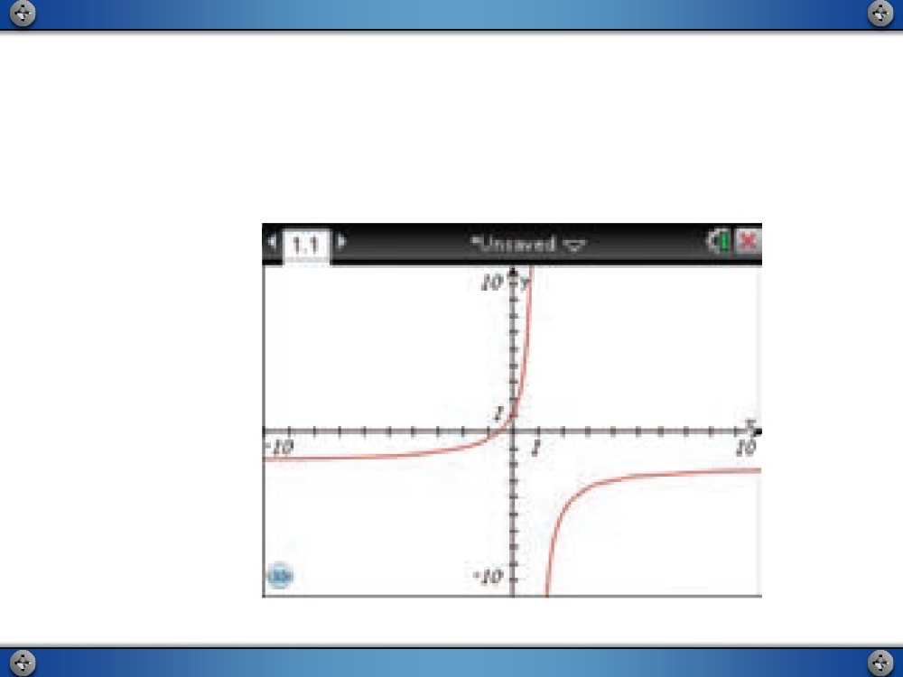

ةيلصلأا ةلادلا

f(x) نم ًلادب y ضيوعتب

x , y نيب ليدبتلاب

عيزوتلا ةيصاخ قيبطت مث ، (y+2) يف نيفرطلا برضب

دحاو فرط يف y يوحت يتلا دودحلا عضوب

y ـل ةبسنلاب لحلاب

xf x  

x

x

y 

x

y

x 

y

1

2

1

2

1

2

xy  2x  y  1

xy  y  2x  1

x  1 نأ ظحلا y نم ًلادب f

1

ضيوعتب

2x  1

y  x  1 

x 1

2x  11

f x  

x 1

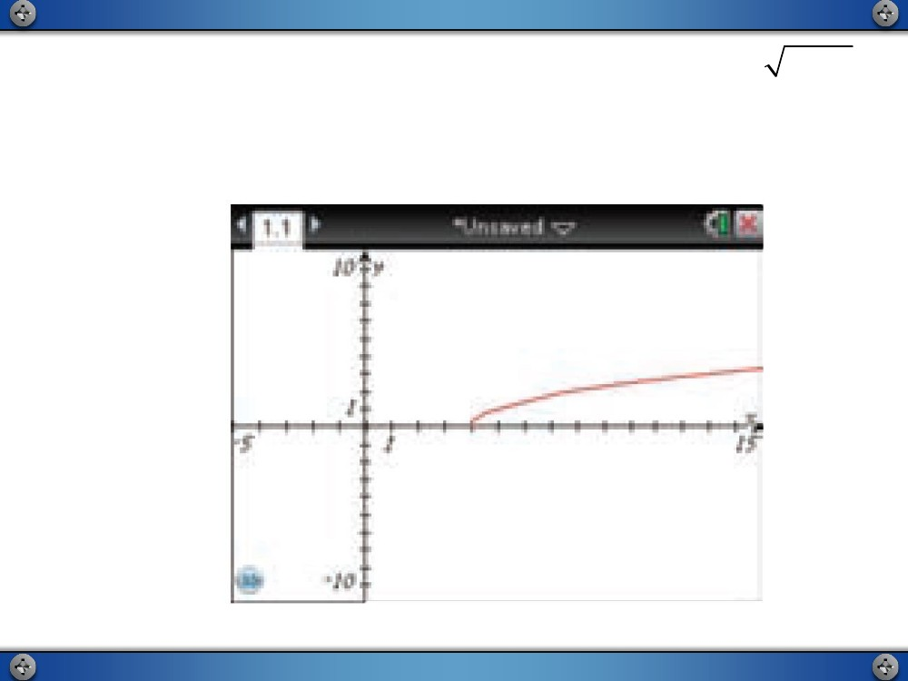

بيترتلا يلع f

1

لاجمو ىدم نايواسي f ىدمو لاجم نأ يأ .  , 2    2,   وه اهادمو

 ,1  1,   وه f

f

1

لاجم نأ ينايبلا ليثمتلا نم رهظي

1

لاجم ىلع دويق ضرفل ةجاح لا اذل

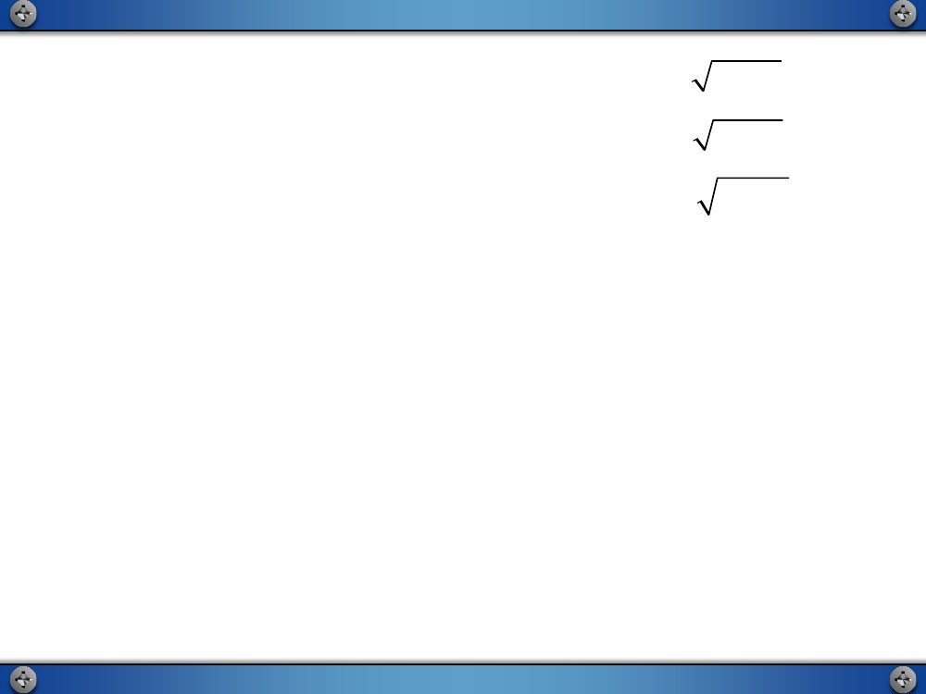

f

f

1

x  

x  4 )b

ّ

نإف هيلعو ،ةنيابتم f ةلادلا نإف اذل ،يقفلأا طخلا رابتخا ققحي ةلادلا ىنحنم نأ رواجملا لكشلا حضويّ

دجوأ  0,   اهادم و  4,   وه f ةلادلا لاجم .ةيسكع ةلاد اهل نإف

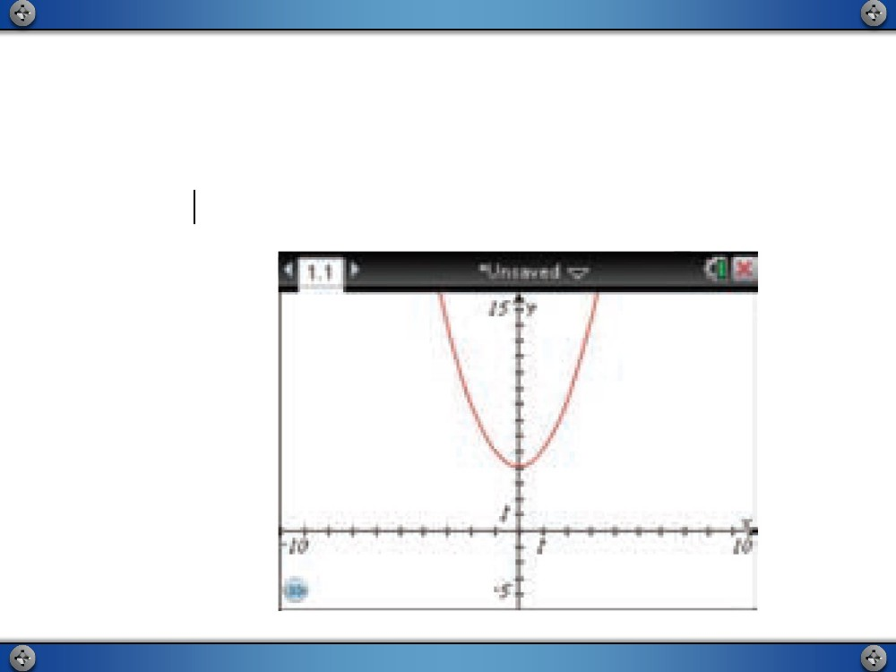

f(x) نم ًلادب y ضيوعتب

4

2

x   x

1

f

ضيوعتب

1

y نم ًلادب f

y  x 2 4

x  y 4

y 4

2

x 

x 4

x 4

y 

x  

f

y ـل ةبسنلاب لحلاب

نيفرطلا عيبرتب

x , y نيب ليدبتلاب

ةيلصلأا ةلادلا

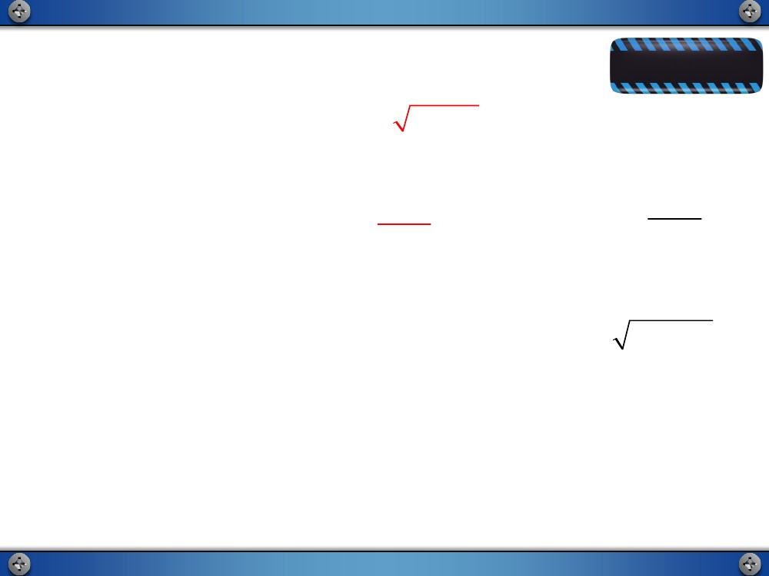

0,  

وهو f ىدمل ايواسم نوكي ثيحب اهلاجم ىلع اًدويق ضرفن اننإف مث نموً

x

x

 4,   وه اهادمو

1

f ىدمل نايواسم اهادمو f لاجم حبصي نلآاو  4,   .اهادم ىقبيو

 0, x  R  اهلاجمو f 1  x   x 2  4 نإف اذل ؛بيترتلا ىلع اهلاجمو

 ,   وه f

1

لاجم نأ ينايبلا ليثمتلا نم رهظي

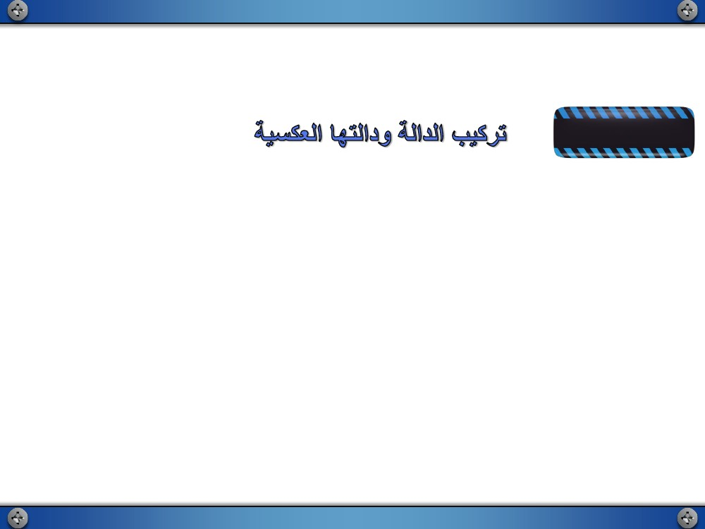

f

2

x  20 )2C

x  

f

ةدوجوم ريغ

x 1

)2B

f x  

x

7

x 1؛

x  

x 1

1

f

x   16  x 3 )2A

f

x  16

3

x  

1

كمهف نم ققحت

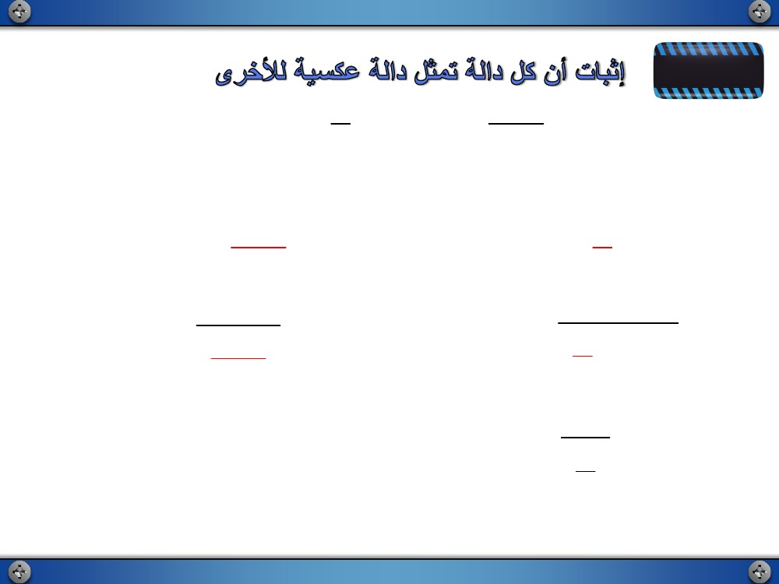

ةيسكعلا ةلادلا نإ

.امهنيب بيكرتلا ةيلمع

. ىرخلأل ةيسكع ةلاد

1

و f بيكرت نأ ظحلا

 x    x •



ُنيتلادلا نم ّلاك نأ نم ققحتلل ةقيقحلا هذه ُ لمعتستو ،ةدياحملا ةلادلا وه f

f  x  لاجم يف x ميق عيمجل

•

 x   x



f

f f



 x  لاجم يف x ميق عيمجل

1

f

1

1

و f نيتلادلا نم لك نوكت

1

ّ

: نايتلآا ناطرشلا ققحت اذإ طقفو اذإ ،ىرخلأل ةيسكع ةلاد f

يساسأ موهفم

1

لامعتساب ةيسكعلا لاودلا فيرعت اننكمي اننإف اذل ؛حيحص سكعلاو f ةلادلا لمع يغلت f

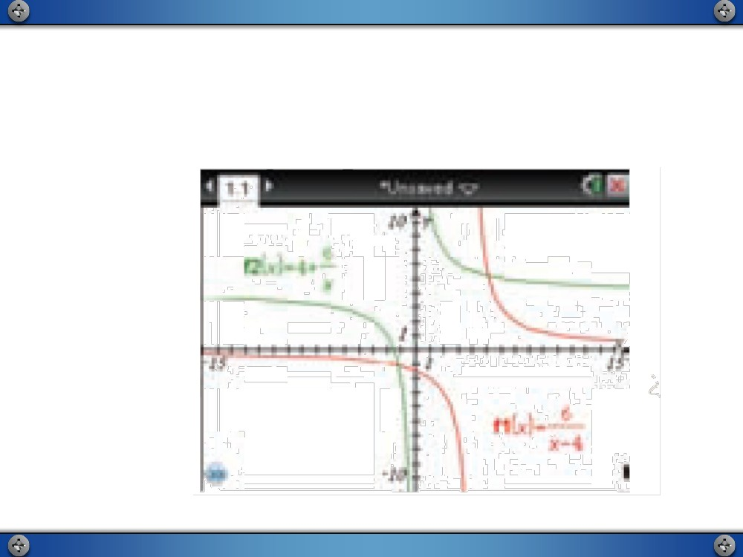

3 لاثم

66

ًّ.ىرخلأل ةيسكع ةلاد g  x    4 , f  x  نيتلادلا نم ّلاك نأ ايربج تبثأ

xx 4

g f  x    x , f  g  x    x نأ تبثأ



 6 

g f  x    g 





x 4

6

f  g  x   f   4 

x

6



6

  4  4

x

6

4

 6 



x 4

 x 44  x

6

x

6

 

x 

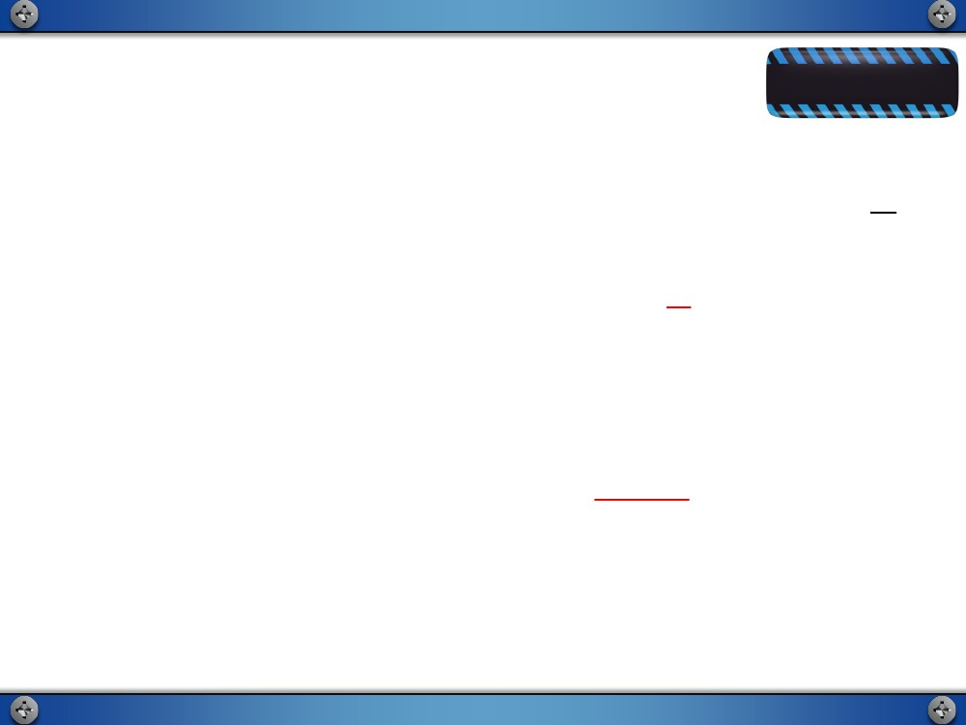

نوكت f(x) , g(x) نيتلادلا نم ّلاك نإف g f



 x   x , f



 g  x    x نأ امب



.y = x ميقتسملا لوح

ساكعنلااب ىرخلأا نم ةلاد لك جتنت ثيح ةباجلإا هذه رواجملا ينايبلا ليثمتلا دكؤيو .ىرخلأل ةيسكع ةلاد

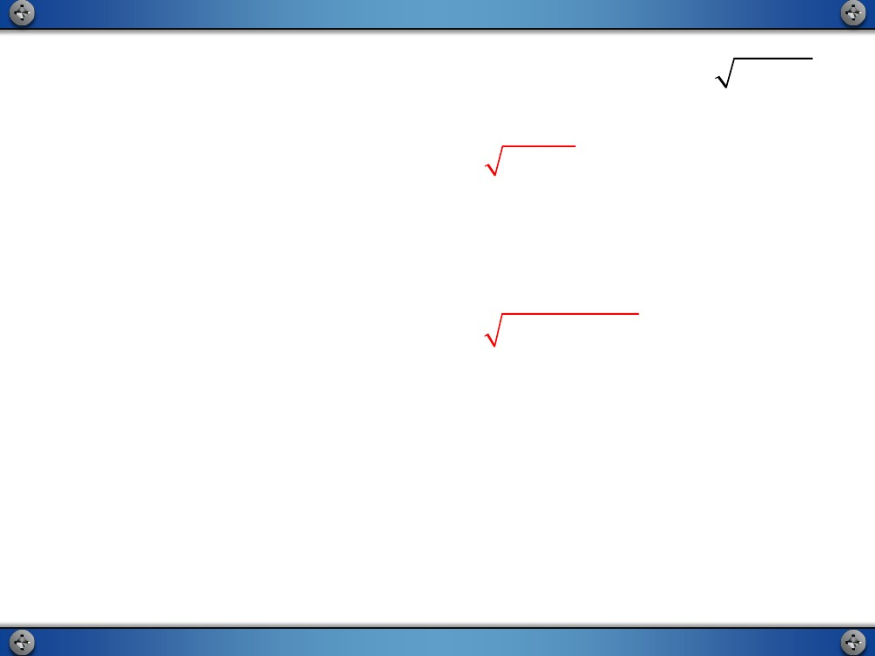

كمهف نم ققحت

ًّ:يتأي امم لك يف ىرخلأل ةيسكع ةلاد لثمت f , g نيتلادلا نم ّلاك نأ ايربج تبثأ

xf  x   18  3x , g  x   6 

)3A

3

x 

f  g  x    18  3  6  

3

 18  18  x

x

18  3x

g f  x    6 



3

 66x

x

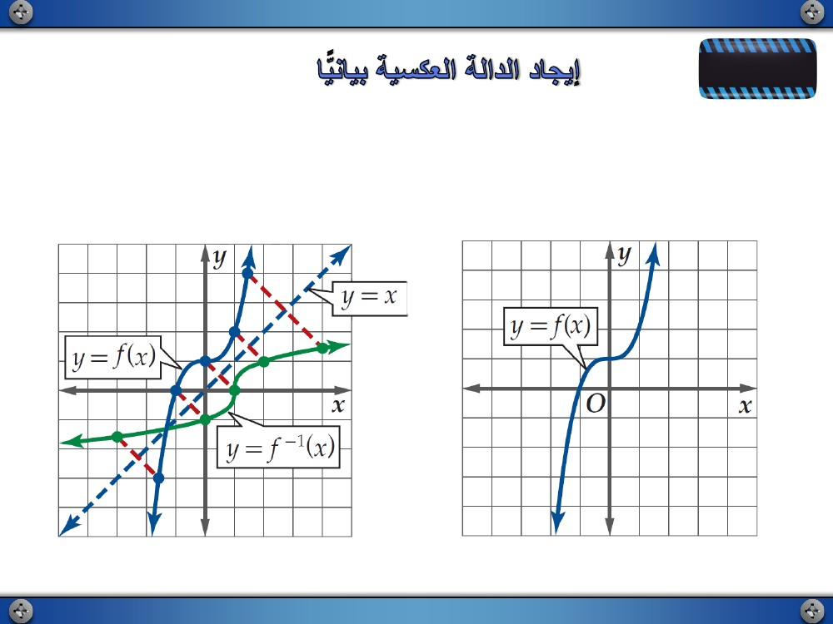

x   x

.y = x ميقتسملا لوح ةيلصلأا ةلادلا ساكعناب

ًّةيسكعلا ةلادلا ىنحنم ليثمت اننكمي هنأ لاإ ،ةنيابتملا لاودلا مظعمل ايربج ةيسكعلا ةلادلا داجيإ بعصلا نم

x

2

g f  x    x  10  10



x

 x  10  10

 10

2



x  10



f  g  x  



 10 , g  x   x  10 )3B

2

f

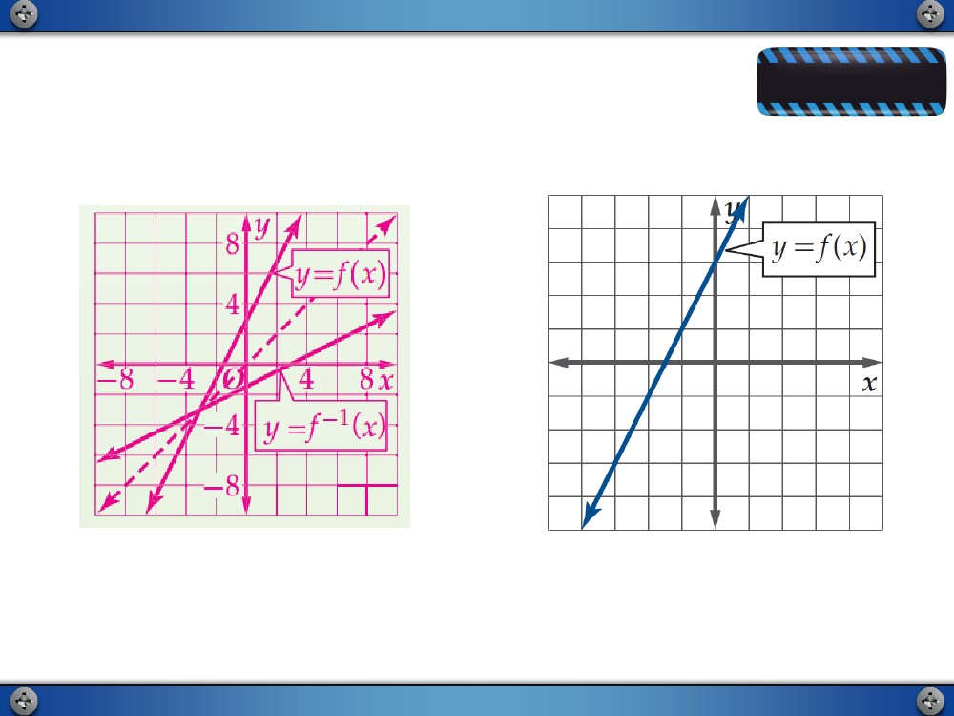

4 لاثم

f

1

 x  ليثمتل 1.7.3 لكشلا يف f(x) ةلادلل ينايبلا ليثمتلا لمعتسا

ًّّلوح ساكعنلااب طاقنلا هذه روص دجوأ .f(x) ىنحنم ىلع طاقنلا ضعب نيعو .y = x ميقتسملا اينايب لثمّ

ميقتسملا لوح f(x) ةلادلا ىنحنمل ةآرم يف ةروصك ىنحنمب اهنيب لص مث .y = x ميقتسملا

.)1.7.4 لكشلا( y = x

1.7.4 لكشلا

1.7.3 لكشلا

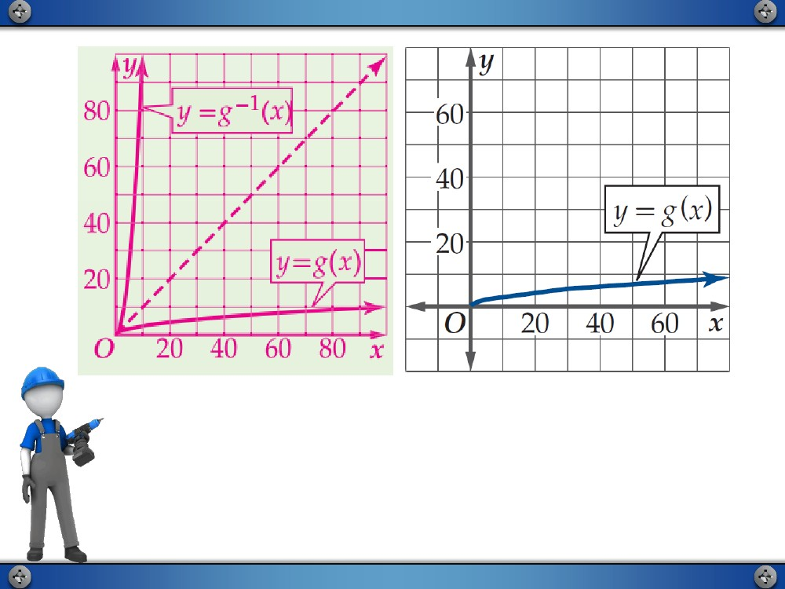

كمهف نم ققحت

ًّ:اينايب اهل ةيسكعلا ةلادلا ليثمتل يتأي امم ةلاد لكل ينايبلا ليثمتلا لمعتسا

)4A

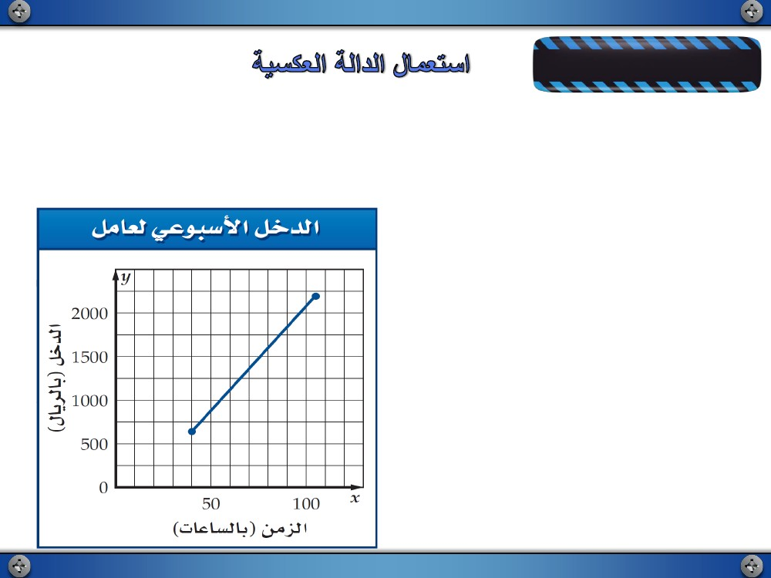

)4B

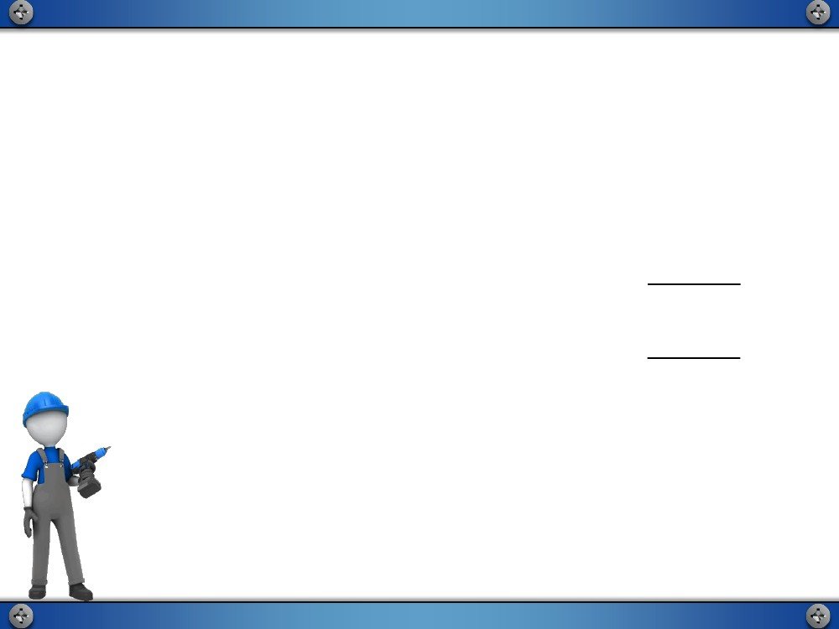

ةايحلا عقاو نم 5 لاثم

نع لقي لا تاعاسلا نم اًددع عوبسلأا يف لمعيو ،لمع ةعاس لك نع ًلااير 16 صخش ىضاقتي : لامعأ

ًّلمع ةعاس لك نع ًلااير 24 هرادقم ايفاضإ ارجأ ىضاقتيو ،تاعاس 105 ىلع ديزي لاو ةعاس 40ً

f(x) = 640 ةلادلاب لمع ةعاس x لباقم يعوبسلأا هلخد باسح نكميو .ةعاس 40 ـلا ىلع ديزت ةيفاضإ

.+ 24(x – 40)

.اهدجوأ مث ،ةدوجوم f

ّ

1

x 

نأ تبثأ )a

طخلا رابتخا f(x) ةلادلا ىنحنم ققحي

،ةنيابتم ةلاد f(x) نإف اذل ؛يقفلأا

.ةدوجوم ةيسكعلا اهتلاد نوكت هيلعو

f

1

x 

دجوأ

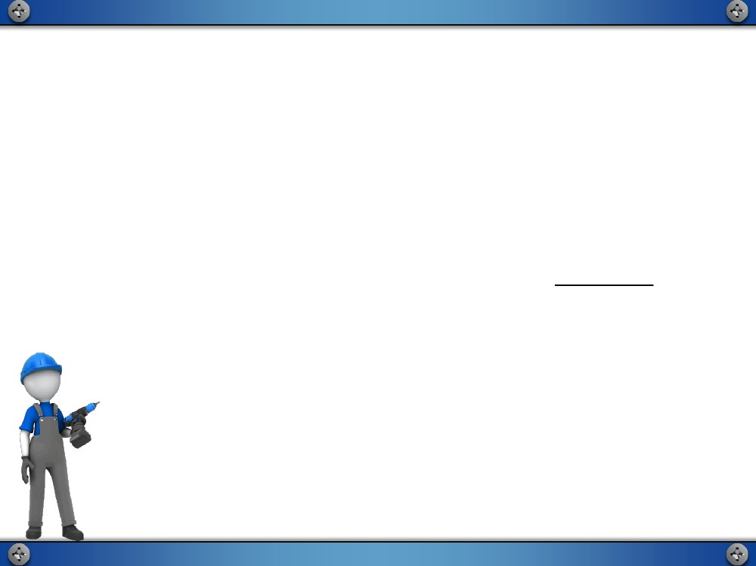

f(x) نم ًلادب y ضيوعتب

.ةيعوبسلأا لمعلا تاعاس ددع

ّّ

لثمتو ،رياللاب يعوبسلأا لخدلا x لثمت ةيسكعلا ةلادلا يف

x 

f

ّ

و x نم لك لثمت اذام )b

x 

؟ ةيسكعلا ةلادلا يف f

1

x  320

y 

24

x  3201

f x  

24

1

 x  ضيوعتب

x  320  24 y

x  24 y  320

y  24x  320

− 320

 x   24x

f

1

y نم ًلادب f

y ـل ةبسنلاب لحلاب

نيفرطلا يلإ 320 ةفاضإب

x , y نيب ليدبتلاب

ةيلصلأا ةلادلا

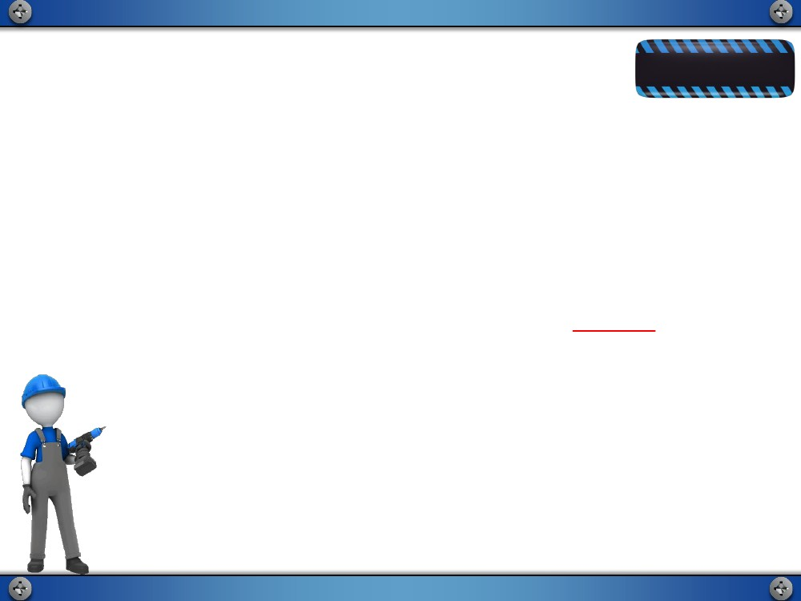

.كتباجإ حضو ؟تدجو نإ fّ

1

 x  لاجمو f(x) لاجم ىلع ةضورفملا دويقلا د ّدح )c

f(x) لاجم نإف اذل ؛تاعاس 105 ىلعلأا دحلاو .ةعاس 40 وه ةيعوبسلأا لمعلا تاعاسل ىندلأا دحلا

] 640,2400 [ وه f(x) ىدم نإف .f(40) = 640 , f(105) = 2200 نأ امبو .]40, 105[ وه

1

f

x 

ةلادلا لاجم وهو

. ًلااير 760 هيف هلخد ناك عوبسأ يف صخشلا اهلمع يتلا تاعاسلا ددع دجوأ )d

. عوبسلأا اذه يف ةعاس 45 لمع صخشلا نأ يأ f

1

760  320

 45

 760  

24



كمهف نم ققحت

صصخ اذإف ،يرهشلا هبتار نم 65% تامازتللاا ضعبو هلزنم طاسقأ دادس دعب دمحلأ ىقبتي : ريفوت )5ّ

رادقم نإف ،ابيرقت ىقبتملا غلبملا نم 20% ريفوت هناكمإب نأ رّدقو ،ةشيعملا تاقفنل ريال 1800 اهنمً

.يرهشلا بتارلا x ثيح ،f(x) = 0.2(0.65x – 1800) :ةلادلاب ىطعي يرهشلا ريفوتلا

.اهدجوأ مث ،ةدوجوم f

ّ

1

x 

نأ تبثأ )1A

ةيسكعلا اهتلاد نوكت هيلعو ،ةنيابتم ةلاد f(x) نإف اذل ؛يقفلأا طخلا رابتخا f(x) ةلادلا ىنحنم ققحي

.ةدوجوم

1

x  360

f x  

0.13

1

ّ

؟ ةيسكعلا ةلادلا يف f  x  و x نم لك لثمت اذام )5B

ّّ

لثمتو ، يرهشلا ريفوتلا رادقم x لثمت ةيسكعلا ةلادلا يف

يرهشلا بتارلا f

1

x 

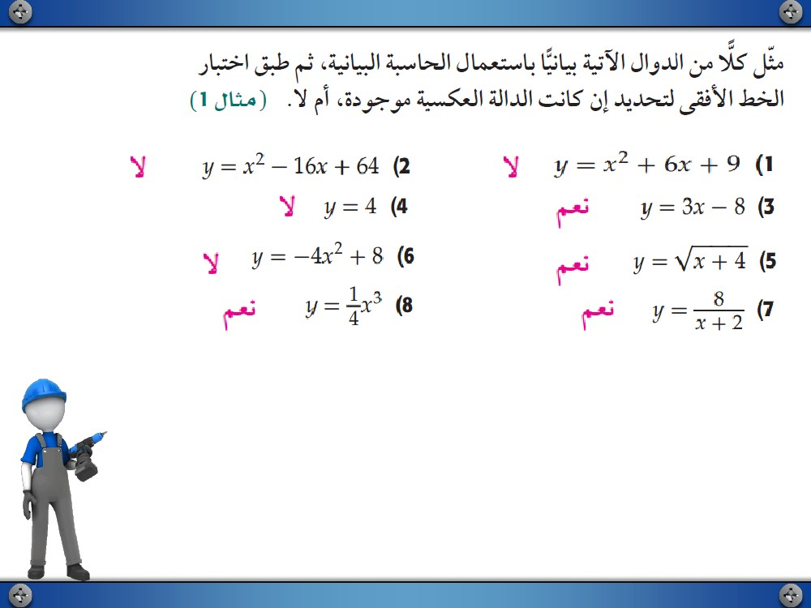

.كتباجإ رربو .تدجو نإ f(x) fّ

1

x 

لاجم نم لك ىلع دويق ةيأ د ّدح )c

x  2769.23

ّ. يرهشلا هبتار دجوأف ،رهشلا يف ًلااير 500 دمحأ رفو اذإ )d

. ً ابيرقت ًلااير 6615.38

